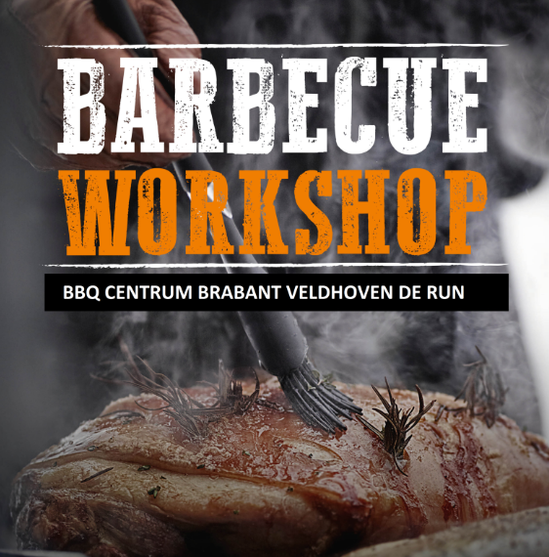

**BBQ WORKSHOP**

Voor de echte BBQ liefhebber! 🔥   
Met deze BBQ Workshop ga jij jezelf opwerken tot een echte Grillmaster.  
Je werkt met de beste Pellet & Kamado BBQ’s, een Ofyr, een Briketten Grill, en een Grote Afrikaanse Home Fires Braai. Op deze manier maken we de mooiste gerechten en leren we je alle kneepjes van het vak, zodat jij daarna thuis je gasten kan verrassen met heerlijke gerechten. 🔥   
**Dit allemaal onder begeleiding van 2 pit masters!**

Grote stukken vlees (Rund, Varken, Kip), vis, groenten, en het leren van de meest belangrijke technieken staan bij \ BBQ Centrum Brabant Workshop centraal.

Hot & Fast, Low & Slow, Roken, Grillen, Bakken, Garen en een verzorgd bordopmaak met verschillende bijgerechten.

Allergieën? Geen probleem! Geef het gewoon aan bij je inschrijving, dan houden wij er rekening mee.

De organisatie is in handen van Merve, Stella en Yvonne.

**Locatie:**   
De Run 8237  
5504EM Veldhoven  
*https://www.bbqcentrumbrabant.nl/*

Wil jij ook deelnemen aan deze bijzondere kookervaring op **zaterdag 22 maart?** Neem eventueel gezellig één introducé mee.

De kosten voor de workshop zijn € 50,- per persoon en aanvang is 13:00 uur. Verwachte duur ongeveer 4,5 uur. De activiteit is inclusief het maken (en eten) van 23 gerechten en 5 consumpties.

Schrijf je dan in via de site vóór **03-03-2025.**

De kookworkshop gaat niet door bij minder dan 15 inschrijvingen, maximaal aantal deelnemers is 25 personen dus schrijf je snel in!

Voor vragen kun je contact opnemen met het secretariaat, Harry van Ekert telefoon 088-7214925.

Met vriendelijke groet,

Yvonne Kerkkamp-Guldenaar

Secretaris